BULLETIN n° 16 PAGE 6

A LA PREFECTURE DE LA CREUSE

UN PREFET NOUS QUITTE

(Source : La Montagne du mardi 18 février 2003)

Après trois années de présence, Monsieur le Préfet Patrick Delage quitte la Creuse pour Paris.
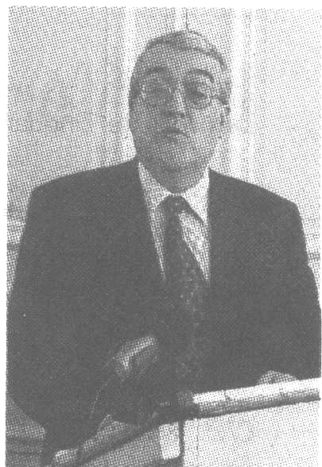
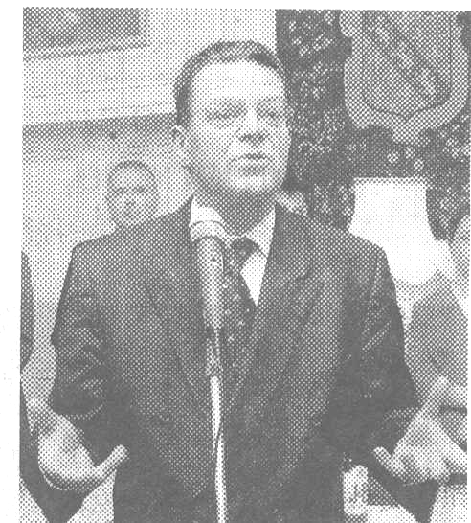
Il est affecté dans un service du Premier Ministre qui gère les affaires européennes et en particulier ce qui touche à la sécurité.

Lors de la réception organisée pour son départ, à laquelle assistaient toutes les personnalités du département, le Préfet Delage affirme avoir savouré son séjour en Creuse et s’est montré optimiste concernant l’avenir du département, tout en félicitant les divers acteurs locaux.

Originaire de la Haute-Vienne il manifeste sa tendresse pour la Creuse et notamment pour le monde agricole où il a quelques racines.

Le Préfet Delage laisse un excellent souvenir de son affectation en Creuse, nous l’accompagnons de tous nos vœux dans ses nouvelles fonctions.

UN NOUVEAU ARRIVE

(Source : La Montagne du jeudi 6 mars 2003)

Au Conseil des ministres du mercredi 5 mars 2003, M. Joël Fily est nommé Préfet de la Creuse.

Après quatre années et demi passées dans le Pas-de-Calais, en qualité de Sous-Préfet de Béthune, Joël Fily rejoint la Creuse fin mars.

Enarque, il a débuté sa carrière en 1980 comme administrateur civil au ministère de l’Intérieur puis est nommé sous-préfet, chef de cabinet et secrétaire général de la préfecture d’Ile-de-France.

Après plusieurs postes successifs d’administrateur, de directeur de cabinet, il rejoint en 1994 Mantes-la-Jolie comme sous-préfet, puis administrateur civil au ministère de l’Intérieur en 1997. En 1998 il est chargé de mission pour la réforme de l’Etat auprès du directeur général de l’information, puis rejoint la sous-préfecture de Béthune.

Nous souhaitons à notre nouveau Préfet pleine réussite à ce poste pour le bien de notre département.

= = = = = = = = = = = = = = = = = = = = = = = = = = = = = = = = = = = = = = = = = = = = = = = = = = = = = = = = = = = = = = = = = = = = = = = = =

NOS PEINTRES CREUSOIS

Au cœur du bassin touristique de la vallée de la Creuse

Le Centre Artistique de Fresselines vous accueille…

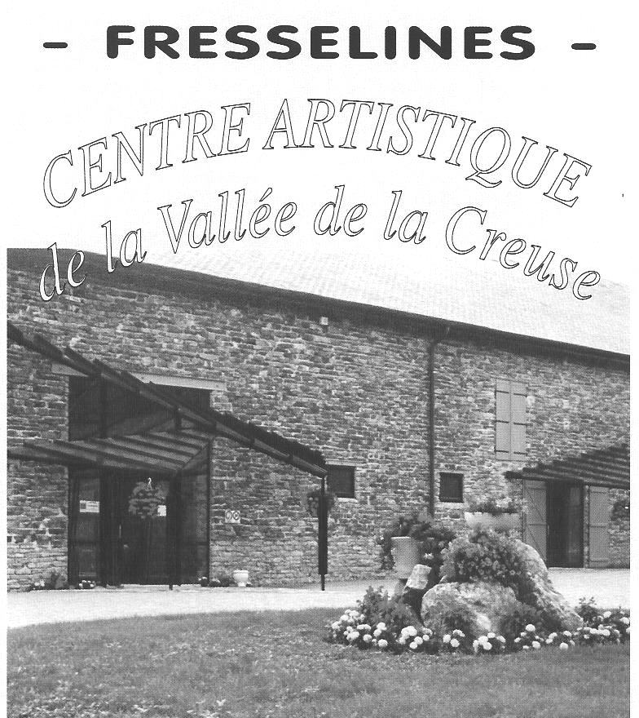
A Fresselines, le Centre d’Art de la vallée de la Creuse a été aménagé dans une ancienne grange savamment mise en valeur par les architectes Gérard Peiter et Leila Ben Chekroun qui ont su allier le charme rustique de la ferme d’antan aux lignes sobres et à la transparence des matériaux modernes.

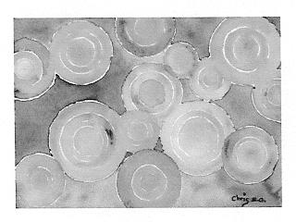
Centre d’exposition consacré à la peinture du paysage, il est aussi un lieu de découverte du patrimoine de la vallée de la Creuse qui a séduit depuis plus d’un siècle des centaines d’artistes, peintres, écrivains, poètes…

On peut y découvrir l’évocation des artistes qui ont fait la renommée de la vallée de la Creuse, les peintres, Claude Monet, Léon Detroy, Armand Guillaumin…les écrivains et poètes, George Sand et Maurice Rollinat.

Expositions – Saison 2003

Le Centre artistique est ouvert de 15 H à 19 H : les week-ends de juin, septembre et octobre – Tous les jours du 30 juin au 7 septembre 2003

« Hommage à Maurice Rollinat »

30 peintres professionnels et amateurs se sont inspirés des poésies de Maurice Rollinat pour créer des œuvres originales : huiles, aquarelles, pastels, dessins…

Expositions individuelles

Les week-ends de juin et du 1er au 4 juillet : AGATHE
Du 5 au 18 juillet : Jean-Claude AMIEL
Du 19 juillet au 1er août : Serge COURSAGET
Du 2 au 15 août : Pierre BUVAT
Du 16 au 29 août : Serge BARRAUD
Du 30 août au 7 septembre et les 13,14,20,21 septembre : Eliane COURSIMON
Les 27,28 septembre et les week-ends d’octobre : Jeanine MORGAN

Vous qui serez en vacances en Creuse à cette époque ne manquez pas ces expositions

Christine Bro-Goubert - Aquarelliste

Expose du 20 juin au 22 juillet 2003 à l’Office du Tourisme d’Aubusson, rue vieille, 1er étage -  05 55 66 32 12

***********

Originaire d’Aubusson, capitale de la tapisserie de basse lisse, Christine Bro-Goubert vit depuis une trentaine d’années au cœur de Chinatown à Paris.

En 1976, elle se découvre une passion pour la couleur lors des cours de maquillage et de grimage à l’Ecole des Hautes Etudes d’esthétique Stendhal, et se tourne naturellement vers le dessin et la peinture.

Elle participe régulièrement depuis 1987 à des expositions individuelles ou en salon. Elle était présente à toutes nos expositions des « Amis de la Creuse ».

Au fil des années, des expériences et des rencontres, elle se forge sa devise : « Rêver la réalité…pour mettre des couleurs dans sa vie ! »

Après quelques fusains et des huiles figuratives d’un grand raffinement, Christine Bro-Goubert a pris, pour notre grand plaisir, un nouveau tournant dans son œuvre.

L’aquarelle semble aujourd’hui répondre à ses attentes artistiques, puisqu’elle lui permet de s’épanouir et d’explorer de nouveaux univers. Alchimiste des mots et des couleurs, elle crée un espace-temps privilégié, épuré et miniaturisé, d’une intensité expressive remarquable qui intrigue l’Homme, si souvent perdu dans le capharnaüm du monde moderne.

